En description des segments | Segmenter le marché
 | Placer les NCA et NCR
 | Quantifier les segments

THOMAS LABORDERIE – PROMO 2016-2018 – APPLI DIAGNOSTIC CARSCONNECT

  - La segmentation du marché

Les individus voulant satisfaire leur besoin de diagnostic mécanique usent de différentes solutions. En conséquence, on peut constater que ce marché est qualifiable de segmenté.

    - L’arbre de segmentation relatif au marché du PFR « Carsconnect »
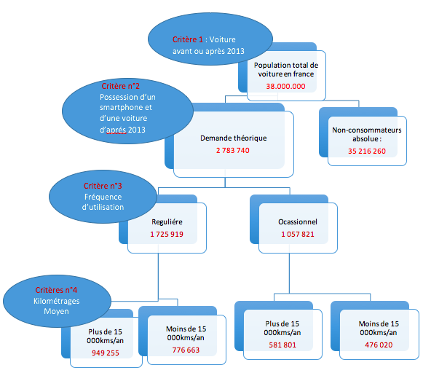
Quantification des segments

Nous avons déjà pu quantifier les 2 premiers segments au cours de la première partie. (Cf. partie 1 B . L’indentification des clients).
Nous avons donc pu précédemment déterminer la population totale de voiture en France soit 38.408.000 d’après le parc automobile Français ainsi qu’une demande théorique de 2.783.740 individus. Pour pouvoir affiner notre segmentation nous avons donc choisi deux critères supplémentaires : la fréquence d’utilisation des voitures pas habitants (Plus une personne utilise son véhicule plus elle est susceptible de rencontrer un problème et donc de faire appel à Carsconnect) et les kilométrages moyens effectuer en fonction des utilisations régulières et irrégulières du véhicule.
- Tout d’abord nous avons pu constater que 62% des automobilistes avaient une utilisation régulière de leur voiture. Soit 1.725.919 personnes utilisent leur voiture tous les jours. On peut donc en conclure que 1.057.821 personnes n’ont pas une utilisation régulière de leur véhicule. (Critère n°3°).
- Pour le quatrième critère de l’arbre de segmentation, nous avons pu déterminer grâce au pourcentage de kilomètres moyens par habitant, le kilométrage moyen des véhicules français en 2015 soit une moyenne de 15.000 Km/an. Nous avons également pu déterminer que 55% des utilisateurs quotidiens de véhicules roule plus de 15 000km/an soit 949.255 personnes contre 776.663 (Utilisation quotidienne cependant inférieur à 15.000km/an).
Réhabilitons cette opération avec les personnes ayant une utilisation occasionnelle de leur véhicule (Critère n°4).

https://www.notre-planete.info/ecologie/transport/placeauto.php
http://www.linternaute.com/auto/magazine/enquete-en-ligne/enquete-en-ligne-vous-et-votre-voiture/une-moyenne-de-15-000-km-an.shtml
http://www.linternaute.com/auto/magazine/enquete-en-ligne/enquete-en-ligne-vous-et-votre-voiture/une-moyenne-de-15-000-km-an.shtml

